1. 题目： 删除文本
编写一个程序，从一个文本文件中删除所有出现某个指定字符串的地方。例如，调用
Java Exercise1 John filename
从指定文件中删除字符串John。【最大选题人数：4】吴华健、郑杰、蔡炳钦、李学富
2. 题目：统计一个文件中的字符数、单词数和行数。
编写一个程序统计一个文件中的字符数（控制字符’\r’和’\n’除外）、单词数以及行数。单词由空格、制表符、回车符或换行符分隔，文件名应作为命令行参数被传递。
例如：Java Exercise2 loan.java 【最大选题人数：4】吴雄昆
3. 读入一个TXT文本（仅有英文字母组成，空格和控制符忽略），统计各个字母出现的次数，并以适当的图形形式（柱状图、饼图等均可）表示结果。【最大选题人数：4】叶宗晋、徐梓文、吴仪宇
4. 编程实现GUI界面，包括文本域、文本框、按钮等相关功能，实现模拟登陆验证功能。【最大选题人数：4】温治康、郑佳鑫、陈健行、吴华健
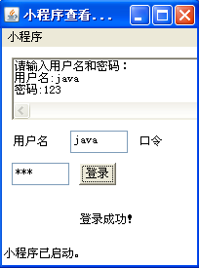
5. 题目：猜数程序
使用图形用户界面编写一个猜数程序。用户单击按钮“开始”，则程序生成一个0~99之间的随机整数，让用户猜。猜对了程序表示恭贺；没有猜对程序给出提示（如：太大了，太小了）；三次没猜对则程序公布正确的数字。猜对后或三次结束后“开始”按钮上的文字变成“再来一盘”，又开始新一轮猜数游戏，直至用户关闭程序。猜数时，界面上显示用户的总得分情况。得分规则如下：一次猜中得3分，第二次猜中得2分，其三次得1分，三次没有猜中扣2分。主类的名称定为GuessNumber。【最大选题人数：4】邓智成
6. 题目：显示鼠标位置
编写应用程序，当鼠标进入窗口时，用一个文本框给出鼠标进入或离开的信息，当鼠标左键按下拖拽时，文本框给出鼠标所在点的坐标。【最大选题人数：4】
7. 题目：编写一个简单的计算器
编写一个程序完成简单的加法、减法、除法和乘法操作。【最大选题人数：4】彭绍东、陈业顺、崔文杰、黄瑞怡
8. 编写程序，在Applet中使用下拉框显示音乐文件的名字，在程序中使用AudioChip类控制播放的音乐文件，使用“播放”、“连续”、“停止”控制按钮选择播放音乐的状态。【最大选题人数：4】
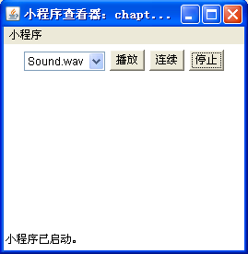
9. 编写应用程序，有一个窗口对象，该窗口取它的默认布局：Flowlayout布局，左边添加一个List组建，该组件有四个商品名称的选项。右边添加一个文本区，当选择List组件中的某个选项后，文本区显示对该商品的价格和产地：当双击List组件中的某个选项后，文本显示该商品的详细广告。 【最大选题人数：4】
10. 利用实现Runnable接口的方法实现多线程。编写Applet(大小140*60)，其背景色为蓝色，画一个长方形（其填充色为pink色，各边离Applet的边为10像素）和一个在填充的长方形中左右移动的小球(半径15)。【最大选题人数：4】
11. 编写程序显示一个饼图，使用饼图显示作业、平时测验、期中考试和期末考试占总成绩的百分比。假设作业占20%用红色显示，平时测验占10%用蓝色显示，期中考试占30%用绿色表示，期末考试占40%用橙色表示。【最大选题人数：4】
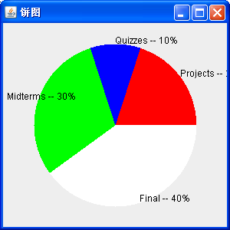
12. 编写一个程序，计算投资值在给定利率以及给定年数下的未来值。计算的公式如下所示：
使用文本域显示利率、投资总额和年数。当用户点击Calculate按钮时，在文本域显示未来的总额。【最大选题人数：4】
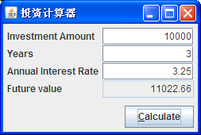
13. 编写一个程序，模拟交通信号灯。程序让用户从红、黄、绿三色灯中选择一种。当选择一个单选按钮后，相应的灯被打开，每次只能亮一种灯。程序开始时所有的灯都不亮。【最大选题人数：4】
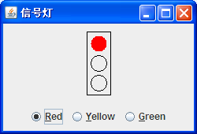
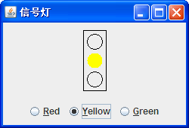
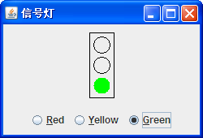
14. 题目：银行存款（多线程）
假设某家银行，它可接受顾客的汇款，每做一次汇款，便可计算出汇款的总额。现有两个顾客，每人都分3次，每次100元将钱到入。试编写一个程序，模拟实际作业。
[基本要求] 运行程序5次，观察每次运行结果是否相同。
【最大选题人数：4】
15. 利用Socket类和ServerSocket类编写一个C/S程序，实现C/S通信。
客户端向服务器端发送“Time”命令，服务器端接受到该字符串后将服务器端当前时间返回给客户端；客户端向服务器端发送“Exit”命令，服务器端向客户端返回“Bye”后退出。【最大选题人数：4】
客户端 服务器端
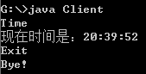
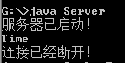

16. 为某公司编写一个工资支付系统，用于计算某一类员工的月薪。该公司共有四类员工：领固定月薪的（SalariedEmployee），计时取酬的（HourlyEmployee，如果一月工时超过160小时，则还需对额外的工时支付加班费）、按销售额提成（CommissionEmployee）的和带底薪并按销售额提成的（BasePlusCommissionEmployee），其继承层次结构如下所示。已知每类员工均有表示员工工号、姓名和出生年月的属性，和用于计算员工月薪的方法。创建一个Employee变量数组，保存Employee类层次结构中每个具体类对象的引用，对每个Employee显示其工号、姓名、出生年月和月收入，如果当月是Employee的生日所在的月份，则还另发给他100月作为红包。【最大选题人数：4】陈日南

Employee
SalariedEmployee
CommissionEmployee

HourlyEmployee

BasePlusCommissionEmployee

17. 为某研究所编写一个通用程序，用来计算每一种交通工具运行1000公里所需的时间，已知每种交通工具的参数都是3个整数A、B、C的表达式。现有两种工具：Car007 和Plane，其中Car007 的速度运算公式为：A*B/C，Plane 的速度运算公式为：A+B+C。需要编写三类：ComputeTime.java,Plane.java,Car007.java和接口Common.java，要求在未来如果增加第3种交通工具的时候，不必修改以前的任何程序，只需要编写新的交通工具的程序。其运行过程如下，从命令行输入ComputeTime的四个参数，第一个是交通工具的类型，第二、三、四个参数分别时整数A、B、C，举例如下：
计算Plane的时间："java ComputeTime Plane 20 30 40"
计算Car007的时间："java ComputeTime Car007 23 34 45"
如果第3种交通工具为Ship,则只需要编写Ship.java，运行时输入："java ComputeTime Ship 22 33 44"
提示：实例化一个对象的另外一种办法：Class.forName(str).newInstance（）；例如需要实例化一个Plane对象的话，则只要调用Class.forName("Plane").newInstance()便可。
【最大选题人数：4】
18. 有五个学生，每个学生有3门课的成绩，从键盘输入以上数据（包括学生号，姓名，三门课成绩），计算出平均成绩，把原有的数据和计算出的平均分数存放在磁盘文件 "stud "中。【最大选题人数：4】郭顺姬、冯文成
19. 编写一个图形用户界面的Application程序：
（1）有一个菜单条
（2）菜单条中有一个菜单，该菜单有两个菜单项，其中一个菜单项又具有2个菜单子项。
（3）至少实现2个菜单项的事件响应。
【最大选题人数：2】
20. 定义一个复数类complex，内有两个成员变量：实部和虚部，还有两个方法：求两个复数和以及求两个复数差。编程验证改程序的复数加减运算是正确的。
【最大选题人数：3】
21. 编程实现文字(英文)编辑器，具有以下功能：1）可以实现单词替换功能；2）单词统计：统计每个相同长度的单词出现的频率；3）文字逆向输出。【最大选题人数：4】曾福林
22. 用两个线程模拟银行账户的存取款操作。三个类：账户类、存款类、取款类；要求：两个线程分别操作5次，每次随机存取500~1000元，实时显示两线程的操作过程对账户的影响。
注意：取款线程不一定每次都能取到钱。【最大选题人数：4】
23. 解析网址
我们在浏览器上输入网址的时候，经常采用类似下面的形式：
http://news.sina.com.cn/c/2010-08-09/170620859060.shtml它可以划分为4个组成部分：http://这是协议（双斜杠前边）
news.sina.com.cn/这是主机名（双斜杠与第一个单斜杠之间）c/2010-08-09/这个是路径名170620859060.shtml这是文件名
请编程从键盘输入一个完整的网址，程序输出它的4个部分：即协议、主机、路径、文件名。比如，上面那个例子，用户从键盘输入：
http://news.sina.com.cn/c/2010-08-09/170620859060.shtml
程序输出：http://
news.sina.com.cn/
c/2010-08-09/
170620859060.shtml
并将程序输出的结果存入文件abc.txt中。
【最大选题人数：2】
24. 人民币金额大写问题
在与财务相关的应用中，经常会用到人民币金额的大写，比如发票的打印程序。
本题的任务是：从键盘输入一个十亿以内的正整数（int类型），把它转换为人民币金额大写（不考虑用户输入错误的情况）。
比如，
用户输入：35201，程序输出：叁万伍仟贰佰零壹
用户输入：30201，程序输出：叁万零贰佰零壹
用户输入：30001，程序输出：叁万零壹
用户输入：31000，程序输出：叁万壹仟
用户输入：120023201，程序输出：壹亿贰仟零贰万叁仟贰佰零壹
用户输入：120020001，程序输出：壹亿贰仟零贰万零壹
用户输入：100000001，程序输出：壹亿零壹
可以看到，在万后满千位，则不加零，否则要补零，但不要出现类似“零零”的情况。在亿后满千万位，则不加零，否则要补零，但整个“万档”没有数字时，“万”字省去。【最大选题人数：2】甘梓熙

